

HTTP服务&AJAX编程

目录
目录 2
第1章 服务器 5
1. 服务器类型 5
2. 服务器软件 5
3. HTTP服务器 6
第2章 客户端 6
第3章 网络基础 7
3.1 IP地址 7
3.2 域名 7
3.3 DNS服务 7
3.4 端口 7
第4章 C/S和B/S 8
4.1 C/S结构 8
4.2 B/S结构 9
第5章 搭建HTTP服务 9
5.1 安装WampServer 9
5.2 管理HTTP服务 9
5.3 配置根目录 11
5.4 网站部署 12
5.5 配置虚拟主机 12
第6章 PHP基础 13
6.1 变量 14
6.2 数据类型 14
6.3 内容输出 14
6.4 运算符 14
6.5 函数 15
6.6 分支、循环语句 15
6.7 文件引入（待定） 15
6.8 表单处理 15
6.9 常用PHP函数 16
6.10 应用实例 16
第7章 网络传输协议 16
7.1 常见协议 16
7.2 HTTP协议 17
7.2.1 请求/请求报文 17
7.2.2 响应/响应报文 18
7.2.3 调试工具 20
7.2.4 协商缓存（性能优化） 20
第8章 AJAX编程 23
8.1 异步 23
8.2 XMLHttpRequest 24
8.2.1 请求 24
8.2.2 响应 25
8.2.3 API详解 26
8.3 XML 27
8.3.1 语法规则 28
8.3.2 XML示例 28
8.4 JSON 28
8.4.1 语法规则 28
8.4.2 JSON解析 29
8.5 兼容性 29
8.6 封装AJAX工具函数 30
8.7 jQuery中的Ajax 30
8.8 案例练习 31
第9章 模板引擎 31
9.1 原理剖析 31
9.2 流行模板引擎 31
9.3 artTemplate 32
9.4 案例练习 32
第10章 同源&跨域 32
10.1 同源 32
10.2 跨域 32
10.3 跨域方案 33
10.4 JSONP 33
10.5 jQuery中的JSONP 34
第11章 综合练习 34
11.1 瀑布流布局 34
11.2 省/市/区县三级联动 34

服务器
通俗的讲，能够提供某种服务的机器（计算机）称为服务器。

服务器类型
按照不同的划分标准，服务可划分为以下类型：
1、按服务类型可分为：文件服务器、数据库服务器、邮件服务器、Web 服务器等；
2、按操作系统可分为：Linux服务器、Windows服务器等；
3、按应用软件可分为 Apache服务器、Nginx 服务器、IIS服务器、Tomcat服务器、Node服务器等。

服务器软件
使计算机具备提供某种服务能力的应用软件，称为服务器软件，通过安装相应的服务软件，然后进行配置后就可以使计算具备了提供某种服务的能力。
常见的服务器软件有：
1、文件服务器：Server-U、FileZilla、VsFTP等；
2、数据库服务器：Oracle、MySQL、PostgreSQL、MSSQL等；
3、邮件服务器：Postfix、Sendmail等；
4、HTTP 服务器：Apache、Nginx、IIS、Tomcat、NodeJS等；

HTTP服务器
即网站服务器，主要提供文档(文本、图片、视频、音频)浏览服务，一般安装Apache、Nginx服务器软件。
HTTP服务器可以结合某一编程语言处理业务逻辑，由此进行的开发，通常称之为服务端开发。
常见的运行在服务端的编程语言包括 PHP、Jsp、Asp、Python、Ruby、Perl等。

客户端
具有向服务器索取服务能力的终端，如比如 手机、电脑等，通过安装不同的客户端软件，可以获取不同的服务，比如通过QQ获得即时通讯服务、通过迅雷获得下载服务等。
常见的客户端软件：浏览器、QQ、迅雷、Foxmail等。
以浏览器为宿主环境，结合 HTML、CSS、Javascript等技术，而进行的一系列开发，通常称之为前端开发。

网络基础

IP地址
所谓IP地址就是给每个连接在互联网上的主机分配的一个32位地址。(就像每部手机能正常通话需要一个号码一样)
查看本机IP地址 ping、ipconfig、ifconfig

域名
由于IP地址基于数字，不方便记忆，于是便用域名来代替IP地址，域名是一个IP地址的“面具”
查看域名对应的IP地址 ping、tracert

DNS服务
DNS记录了 IP 地址和域名的映射（对应）关系；
查找优先级 本机hosts文件、DNS服务器

端口
端口号是计算机与外界通讯交流的出口，每个端口对应不同的服务。
现实生活中，银行不同的窗口办理不同的业务。
查看端口占用情况 netstat -an
常见端口号 80、8080、3306、21、22

C/S和B/S

C/S结构
即Client、Server
C/S工作流程图
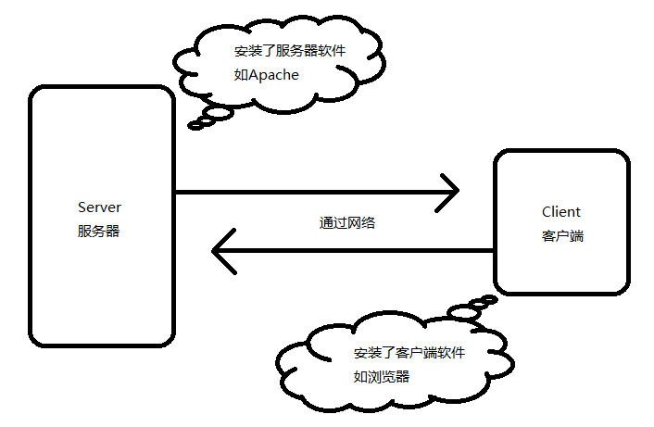
在C/S结构的情况下，不同的服务需要安装不同的客户端软件，比如QQ、迅雷、Foxmail这种情况下安装的软件会越来越多，同时也有许多弊端，比如A出差，需要在B电脑上查收邮件，但是B电脑并未安装Foxmail等类似的客户端软件，这样不得不先去下载Foxmail，非常不方便。

B/S结构
B/S（即Broswer、Server）解决了C/S所带来的不便，将所有的服务都可以通过浏览器来完成（因为基本所有浏览器都安装了浏览器），但B/S也有一些不利，比如操作稳定性、流畅度等方面相对较弱。

搭建HTTP服务
Windows + Apache + Mysql + PHP，首字母组合。

安装WampServer
安装wampserver，和普通软件安装无差别，除指定安装路径外，其它默认安装。

管理HTTP服务
任务图标绿色为正常启动状态
通过图形控制台可以启动、重启、停止所有服务
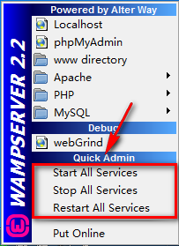
或者单独启动、重启、停止特定服务
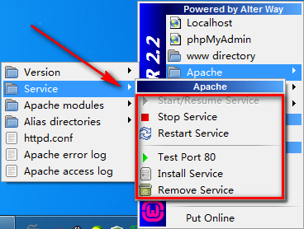
注意事项：
1、检查网络是不是通的 ping 对方IP
2、检查防火墙是否开启，如果开启将不能正常被访问
3、检查访问权限 Allow from all
4、理解默认索引
5、确保端口没有被其它程序占用
6、“#”表示注释
7、修改配置要格外小心，禁止无意修改其它内容

配置根目录
网站根目录是Web服务器上存放网站程序的空间，可通过修改配置文件自定义，如E:/www
具体步骤如下
1、打开配置文件，控制台选择
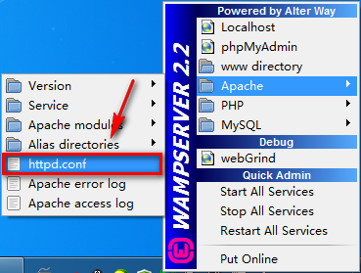
或者 wampserver安装目录下
bin\apache\Apache2.2.21\conf\httpd.conf
2、设定根目录，查找并修改
例如：
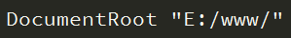
这样就指定了 "E:/www/"为存放网站的根目录。
3、配置根目录，查找
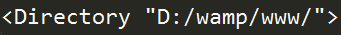
修改成
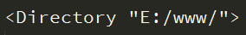
4、修改完后，并不能立即生效，需要重启Apache
注：可以指定任意目录为根目录

网站部署
将我们制作好的网页拷贝到配置好的根目录下，浏览器访问127.0.0.1即可。

配置虚拟主机
在一台Web服务器上，我们可以通过配置虚拟主机，然后分别设定根目录，实现对多个网站的管理。
具体步骤如下：
1、开启虚拟主机辅配置，在httpd.conf 中找到
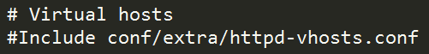
去掉前面的#号注释，开启虚拟主机配置
2、配置虚拟主机，打开conf/extra/httpd-vhosts.conf
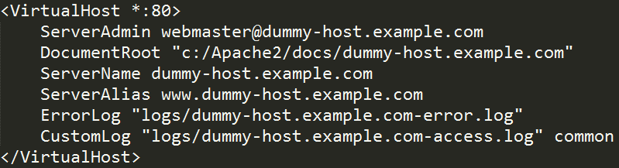
分别修改以下三项
DocumentRoot "E:/www/example"
ServerName "example.com "
ServerAlias "www.example.com"
其它项无需指定。
3、修改DNS（hosts）文件
打开C:\Windows\System32\drivers\etc\hosts
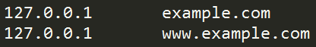
注：修改hosts文件权限
4、重启Apache
5、浏览器访问www.example.com

PHP基础
文件以.php后缀结尾，所有程序包含在<?php /** 这里是代码 **/ ?>
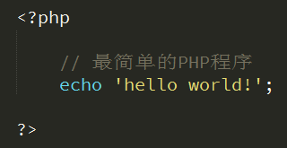
避免使用中文目录和中文文件名

变量
1、变量以$开头 字母/数字/下划线 不能以数字开头
2、大小写敏感

数据类型
字符型、整型、浮点型、布尔型、数组、对象、NULL
单引号&双引号区别
索引数组、关联数组（了解即可）

内容输出
echo：输出简单数据类型，如字符串、数值
print_r()：输出复杂数据类型，如数组
var_dump()：输出详细信息，如对象、数组（了解）

运算符
基本与Javascript语法一致
. 号表示字符串拼接符，Javascript中为+号

函数
与Javascript基本一致
函数名对大小写不敏感
默认参数（了解即可）

分支、循环语句
与Javascript基本一致
foreach()

文件引入
include、require

表单处理
表单name属性的是用来提供给服务端接收所传递数据而设置的
表单action属性设置接收数据的处理程序
表单method属性设置发送数据的方式
当上传文件是需要设置 enctype="multipart/form-data"
$_GET接收 get 传值
$_POST接收 post 传值
$_FILES接收文件上传

常用PHP函数
in_array() 是否在数组中
count() 计算数组长度
array_key_exists ()检测数组中是否存在key
file_get_contents读取文件
...还有很多

应用实例
1、用户登录
2、动态网站

网络传输协议
指服务器和客户端间进行通信时的约束和规范，客户端与服务端的数据交互并不是杂乱无章的，需要遵照（基于）一定的规范进行。

常见协议
1、HTTP、HTTPS 超文本传输协议
2、FTP 文件传输协议
3、SMTP 简单邮件传输协议

HTTP协议
即超文本传输协议，网站是基于HTTP协议的，例如网站的图片、CSS、JS等都是基于HTTP协议进行传输的。
HTTP协议是由从客户机到服务器的请求(Request)和从服务器到客户机的响应(Response)进行了约束和规范。
即HTTP协议主要由请求和响应构成。
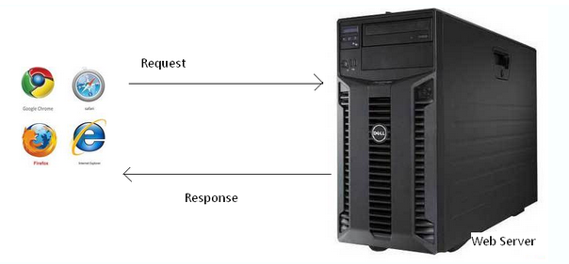
常用请求方法 POST、GET、PUT、DELETE

请求/请求报文
请求由客户端发起，其规范格式为：请求行、请求头、请求主体。
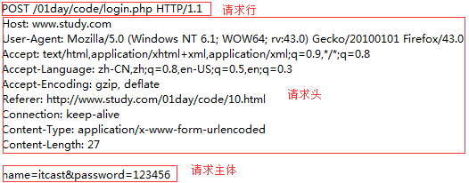
1、请求行
由请求方式、请求URL和协议版本构成
2、请求头
Host：localhost请求的主机
Cache-Control：max-age=0控制缓存
Accept：*/* 接受的文档MIME类型
User-Agent：很重要
Referer：从哪个URL跳转过来的
Accept-Encoding：可接受的压缩格式
If-None-Match：记录服务器响应的ETag值，用于控制缓存
此值是由服务器自动生成的
If-Modified-Since：记录服务器响应的Last-Modified值
此值是由服务器自动生成的
3、请求主体
即传递给服务端的数据
注：当以post形式提交表单的时候，请求头里会设置
Content-Type: application/x-www-form-urlencoded，以get形式当不需要

响应/响应报文
响应由服务器发出，其规范格式为：状态行、响应头、响应主体。
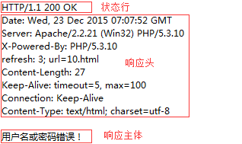
1、状态行
由协议版本号、状态码和状态信息构成
2、响应头
Date：响应时间
Server：服务器信息
Last-Modified：资源最后修改时间
由服务器自动生成
ETag：资源修改后生成的唯一标识
由服务器自动生成
Content-Length：响应主体长度
Content-Type：响应资源的MIME类型
MIME是标识文件类型的，文件后缀并不能正确无误的标识文件的类型。
思考？客户端与服务器间传递数据时，是以什么形式传输的？
客户端与服务器在进行数据传输的时候都是以字节形式进行的，咱们可以理解成是以文本形式传输，这时浏览器就需要明确知道该怎么样来解析这些文本形式的数据，MIME就是明确告知浏览器该如何来处理。
3、响应主体
即服务端返回给客户端的内容；
状态码
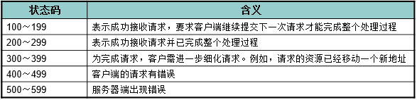
常见的有200代表成功、304文档未修改、403没有权限、404未找到、500服务器错误

调试工具
利用HTTP抓包工具在开发中可以帮我们进行调试，常用抓包工具HttpWatch、Fiddler、Charles、FireBug等
浏览器插件
Firebug、HttpWatch、chrome dev tools
代理软件
Charles、Fiddler

协商缓存（性能优化）
此知识点属性扩展内容，不做具体分析
前端优化雅虎35条
http://www.tuicool.com/articles/J3uyaa
重绘&回流
http://www.zhangxinxu.com/wordpress/2010/01/%E5%9B%9E%E6%B5%81%E4%B8%8E%E9%87%8D%E7%BB%98%EF%BC%9Acss%E6%80%A7%E8%83%BD%E8%AE%A9javascript%E5%8F%98%E6%85%A2%EF%BC%9F/
利用浏览器的缓存机制，可以有效的减少HTTP的请求，提高页面加载速度，增强用户体验，同时也能极大的减轻服务器的负担，结合HTTP协议，缓存协商就是根据HTTP协议实现缓存控制的一种机制。
问题：是否见过某些网站CSS地址后面会带有一些参数，通常为xxx.css?cache=20160106形式
这种做法是用来强制清除缓存的，实际开发过程中，每当新功能上线时最容易引起BUG的即CSS的缓存，但是浏览器的缓存能减少请求，如果每次都强制清除，会对性能有损失，所以控制浏览器缓存成为前端性能化的一个重点
1、Last-Modified时间精确到了秒，但如果1秒内修改了多次，并不能精确的更新缓存。
2、ETag则是判断文件内容任何改变后，便会由服务器自动生成一个唯一标识。
3、Expires 过期时间，HTTP1.0的规范，一个绝对的时间
4、Cache-Control HTTP1.1规范，设置过期时间，优先级高于Expires。
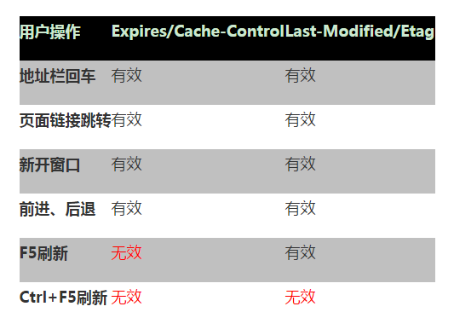
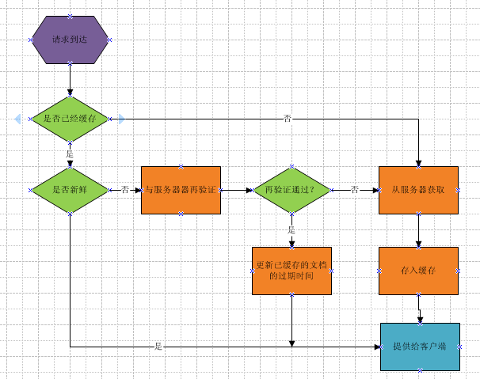

AJAX编程
即 Asynchronous Javascript And XML，AJAX 不是一门的新的语言，而是对现有持术的综合利用。
本质是在HTTP协议的基础上以异步的方式与服务器进行通信。

异步
指某段程序执行时不会阻塞其它程序执行，其表现形式为程序的执行顺序不依赖程序本身的书写顺序，相反则为同步。
其优势在于不阻塞程序的执行，从而提升整体执行效率。

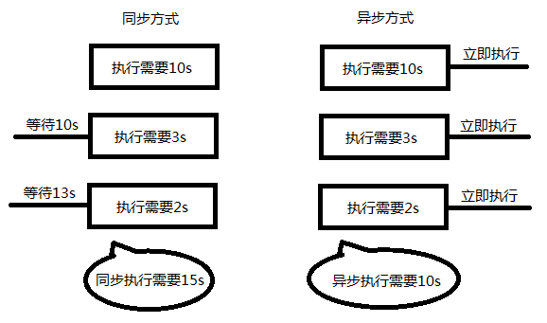
现实生活中的一个例子
打电话时同步 发消息是异步
XMLHttpRequest可以以异步方式的处理程序。

XMLHttpRequest
浏览器内建对象，用于在后台与服务器通信(交换数据) ，由此我们便可实现对网页的部分更新，而不是刷新整个页面。
下面是一个简单的例子
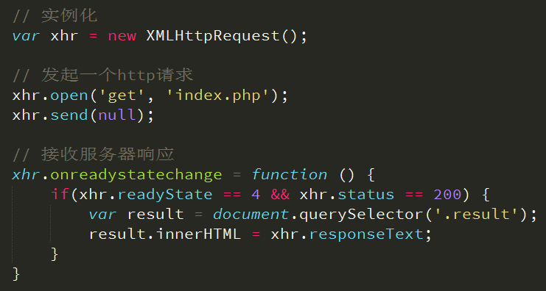
由于XMLHttpRequest本质基于HTTP协议实现通信，所以结合HTTP协议和上面的例子我们分析得出如下结果：

请求
HTTP请求3个组成部分与XMLHttpRequest方法的对应关系
1、请求行
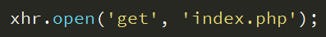
2、请求头
get请求可以不设置
3、请求主体
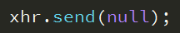
注意书写顺序

响应
HTTP响应是由服务端发出的，作为客户端更应关心的是响应的结果。
HTTP响应3个组成部分与XMLHttpRequest方法或属性的对应关系。
由于服务器做出响应需要时间（比如网速慢等原因），所以我们需要监听服务器响应的状态，然后才能进行处理。
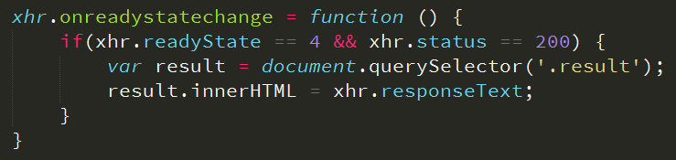
onreadystatechange是Javascript的事件的一种，其意义在于监听XMLHttpRequest的状态
1、获取状态行（包括状态码&状态信息）
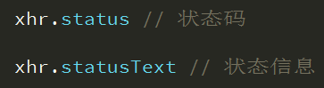
2、获取响应头
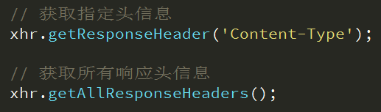
3、响应主体
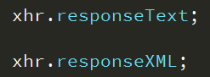
我们需要检测并判断响应头的MIME类型后确定使用request.responseText或者request.responseXML

API详解
xhr.open() 发起请求，可以是get、post方式
xhr.setRequestHeader() 设置请求头
xhr.send() 发送请求主体get方式使用xhr.send(null)
xhr.onreadystatechange = function () {} 监听响应状态
xhr.readyState = 0时，UNSENT open尚未调用
xhr.readyState = 1时，OPENED open已调用
xhr.readyState = 2时，HEADERS_RECEIVED 接收到头信息
xhr.readyState = 3时，LOADING 接收到响应主体
xhr.readyState = 4时，DONE 响应完成
不用记忆状态，只需要了解有状态变化这个概念
xhr.status表示响应码，如200
xhr.statusText表示响应信息，如OK
xhr.getAllResponseHeaders() 获取全部响应头信息
xhr.getResponseHeader('key') 获取指定头信息
xhr.responseText、xhr.responseXML都表示响应主体
注：GET和POST请求方式的差异（面试题）
1、GET没有请求主体，使用xhr.send(null)
2、GET可以通过在请求URL上添加请求参数
3、POST可以通过xhr.send('name=itcast&age=10')
4、POST需要设置
5、GET效率更好（应用多）
6、GET大小限制约4K，POST则没有限制
问题？如何获取复杂数据呢？

XML
XML是一种标记语言，很类似HTML，其宗旨是用来传输数据，具有自我描述性（固定的格式的数据）。
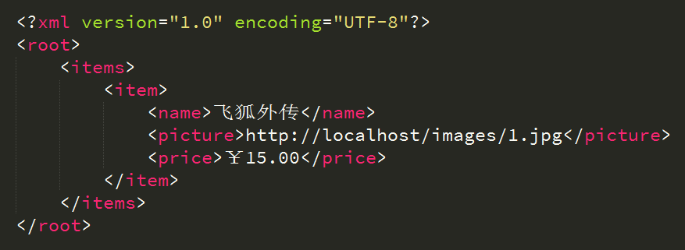

语法规则
1、必须有一个根元素
2、不可有空格、不可以数字或.开头、大小写敏感
3、不可交叉嵌套
4、属性双引号（浏览器自动修正成双引号了）
5、特殊符号要使用实体
6、注释和HTML一样
虽然可以描述和传输复杂数据，但是其解析过于复杂并且体积较大，所以实现开发已经很少使用了。

XML示例
详见代码

JSON
即 JavaScript Object Notation，另一种轻量级的文本数据交换格式，独立于语言。

语法规则
1、数据在名称/值对中
2、数据由逗号分隔(最后一个健/值对不能带逗号)
3、花括号保存对象方括号保存数组
4、使用双引号

JSON解析
JSON数据在不同语言进行传输时，类型为字符串，不同的语言各自也都对应有解析方法，需要解析完成后才能读取
1、Javascript 解析方法
eavl()、JSON对象 JSON.parse()、JSON.stringify()；
JSON兼容处理json2.js
2、PHP解析方法
json_encode()、json_decode()
总结：JSON体积小、解析方便且高效，在实际开发成为首选。

兼容性
IE5、IE6中使用 ActiveObject("Microsoft.XMLHTTP")
如下图
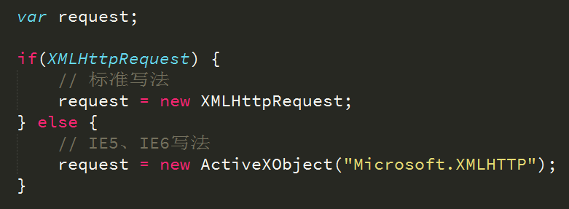
关于IE的兼容方面，了解即可。

封装AJAX工具函数
为了提升我们的开发效率，我们自已将XMLHttpRequest封装成一个函数。

jQuery中的Ajax
jQuery为我们提供了更强大的Ajax封装
$.ajax({}) 可配置方式发起Ajax请求
$.get() 以GET方式发起Ajax请求
$.post() 以POST方式发起Ajax请求
$('form').serialize() 序列化表单（即格式化key=val&key=val）
url 接口地址
type 请求方式
timeout 请求超时
dataType 服务器返回格式
data 发送请求数据
beforeSend: function () {} 请求发起前调用
success 成功响应后调用
error 错误响应时调用
complete 响应完成时调用（包括成功和失败）
jQuery Ajax介绍
http://www.w3school.com.cn/jquery/jquery_ref_ajax.asp

案例练习
1、Loading状态
2、禁止重复提交
3、表单处理
4、数据验证
接口化开发
请求地址即所谓的接口，通常我们所说的接口化开发，其实是指一个接口对应一个功能，并且严格约束了请求参数和响应结果的格式，这样前后端在开发过程中，可以减少不必要的讨论，从而并行开发，可以极大的提升开发效率，另外一个好处，当网站进行改版后，服务端接口只需要进行微调。

模板引擎

原理剖析
其本质是利用正则表达式，替换模板当中预先定义好的标签。
正则表达式exec用法
http://www.w3school.com.cn/jsref/jsref_exec_regexp.asp

流行模板引擎
BaiduTemplate：http://tangram.baidu.com/BaiduTemplate/
ArtTemplate：https://github.com/aui/artTemplate
velocity.js：https://github.com/shepherdwind/velocity.js/
Handlebars：http://handlebarsjs.com/
http://blog.jobbole.com/56689/

artTemplate
1、引入template-native.js
2、<% 与 %> 符号包裹起来的语句则为模板的逻辑表达式
3、<%= content %>为输出表达式

案例练习
1、Ajax分页（瀑布流加载）

同源&跨域

同源
同源策略是浏览器的一种安全策略，所谓同源是指，域名，协议，端口完全相同。

跨域
不同源则跨域
例如http://www.example.com/
http://api.example.com/detail.html | 不同源 | 域名不同
https//www.example.com/detail.html | 不同源 | 协议不同
http://www.example.com:8080/detail.html | 不同源 | 端口不同
http://api.example.com:8080/detail.html | 不同源 | 域名、端口不同
https://api.example.com/detail.html | 不同源 | 协议、域名不同
https://www.example.com:8080/detail.html | 不同源 | 端口、协议不同
http://www.example.com/detail/index.html | 同源 | 只是目录不同

跨域方案
1、顶级域名相同的可以通过domain.name来解决，即同时设置 domain.name = 顶级域名（如example.com）
2、document.domain + iframe
3、window.name + iframe
4、location.hash + iframe
5、window.postMessage()
参考资料
http://rickgray.me/2015/09/03/solutions-to-cross-domain-in-browser.html

JSONP
JSON with Padding
1、原理剖析
其本质是利用了<script src=""></script>标签具有可跨域的特性，由服务端返回一个预先定义好的Javascript函数的调用，并且将服务器数据以该函数参数的形式传递过来，此方法需要前后端配合完成。
只能以GET方式请求

jQuery中的JSONP
jQuery 的$.ajax() 方法当中集成了JSONP的实现，可以非常方便的实现跨域数据的访问。
dataType: 'jsonp' 设置dataType值为jsonp即开启跨域访问
jsonp 可以指定服务端接收的参数的“key”值，默认为callback
jsonpCallback 可以指定相应的回调函数，默认自动生成
案例练习
1、天气预报

综合练习

瀑布流布局

省/市/区县三级联动

